**МБУК ВР «МЦБ» им. М.В. Наумова**

12+

**Рябичевский отдел**

**СЦЕНАРИЙ**

**Ты для меня пример во всём**

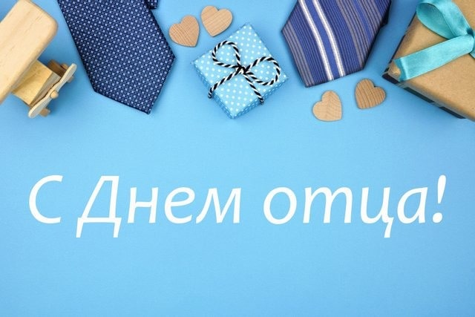

**Составитель: Польная Е.Н.**

**х. Рябичев**

**2024 год**

**Форма:** Поэтический микрофон

**Цель:** Обозначение важности отца в жизни ребенка. Воспитывать любовь, чувство гордости за своего отца.

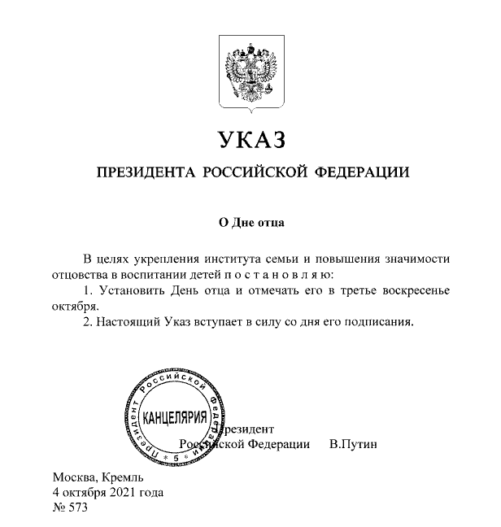**Ход мероприятия:** Оформлена выставка по теме, на проектор выведена презентация, звучит легкая музыка.

**Вед.1** Здравствуйте, дорогие друзья! Сегодняшнее наше мероприятие мы посвящаем самым сильным, самым смелым, самым красивым и самым любимым - нашим папам!

*«Стихи не пишутся – случаются,*

*Как чувства или как закат.*

*Душа – слепая соучастница.*

*Не написал – случилось так.»*

Эти строки из стихотворения Андрея Андреевича Вознесенского можно взять эпиграфом нашего поэтического микрофона. Хорошие стихи – всегда тайна. Конечно, ничего бы не случилось, если бы не было стихов. Мир бы не рухнул, но был бы беднее, унылее в духовном плане. Иногда мы просто не замечаем, что поэзия всегда с нами. Она удивительная вещь. Она заставляет нас по-новому смотреть на мир. Она дает возможность выразить свои чувства, которые накопились в сердце. Поэзия возвышает нас над миром повседневности, будничности, обогащая духовно. Она помогает нам быть добрее, решительнее, нежнее, мужественнее. Поэтому не случайно, что поэзия – это часть нашей жизни.

**Чтец 1**О матери поется много,

Ей все права даны.

Но так устроена природа –

Мать и отец равны.

Отец – Отечеству опора,

Он пахарь и боец,

Без матери ребенку горе,

Но нужен и отец.

Отец – Отчизна, корень рода,

Я знаю это сам.

Лети, моя простая ода,

И поклонись отцам!

Отец – он шел сквозь запах дыма,

Отец – он брал Берлин.

Отец и мать нерасторжимы,

Союз их неделим.

Отца и мать не надо ссорить,

Они один очаг,

И держат их и долг, и совесть

Потомство на плечах!

В. Боков

**Вед.2** Большинство стран мира отмечают День пап в третье воскресенье лета. А вот в России, начиная с 2021 года в соответствие с Указом Президента РФ В.В Путиным День отца отмечают в третье воскресенье октября.

**Вед.1** День отца – это хороший повод напомнить сильной половине человечества об их предназначении и пожелать своим папам крепкого здоровья, долголетия и успехов в этот день.

Русский писатель – Нагибин Юрий Марковичговорил, *«Отец – это что-то большое и вне зависимости от своих качеств авторитетное; отец – это благодарность за съеденный в детстве, отрочестве и юности хлеб, это что-то обязывающее себя любить.»*

Ребята, а скажите, что вы подразумеваете под понятием «дом», «отец»?

**(Ответы детей)**

Основными семейными ценностями, является – верность, любовь, доверие, традиции. Крепка семья, если в трудную минуту ты можешь опереться на родного человека, попросить у него помощи или защиты.

*«Любовь к родителям – основа всех добродетелей.»* Так говорил величайший римский оратор – Марк Туллий Цицерон.

**Вед.2** С древних времён общество требовало уважения детьми своих родителей на протяжении всей их жизни. Дети не могли возражать родителям, даже, став взрослыми, должны были во всех делах подчиняться отцу. Отец, глава семейства, имел большой авторитет. Ему и главное место за столом, ему и первый кусок, его слово в семье – последнее.

Австрийский композитор и музыкант-виртуоз. В. Моцарт говорил, «Сразу после бога идет отец.»

**Вед.1** Суть праздника состоит в укрепление института семьи и повышение значимости отцовства в воспитании детей. Отцам предлагается подтянуть свои лучшие качества, а обществу и семье уделить больше внимания папам. И тут хорошее стихотворение всегда будет лучшим украшением любого праздника.

**Чтец 2** **«Быть папой – это высшее искусство»**

О маме пишем чаще мы стихи,

Ей песни и романсы посвящаем.

Но также важен в жизни и отец,

Он дорог нам, о нём не забываем.

С рождения рядом он всегда идёт,

Нам помогает и всегда оберегает,

Подставит сильное плечо своё,

Улыбку, нежность и любовь нам дарит.

Он часто молчалив, и скуп на чувства,

Не видим слёз его, всегда спокоен,

Быть папой – это высшее искусство,

Не каждый из мужчин его достоин.

Ирина Шах

**Вед.2** И очень жаль, что не все папы бывают такими. Российский писатель и сценарист, обладатель Золотого рыцарского креста доблести и чести, когда-то писал. *«Что это за папа, с которым встречаются? Папа должен быть рядом каждый день.»*

**Чтец 3** **«Папы разными бывают»**

Тот молчит, а тот кричит,

Тот, бывает, напевает,

Тот у телека торчит,

Тот, бывает, обнимает

Теплотою сильных рук,

Тот, бывает, забывает,

Что он ребенку лучший друг.

Папы разными бывают…

И, когда проходят дни,

Точка в точку, как они.

Олег Бундур

**Вед.1** Отца в русской культуре всегда отличала сила духа, принципиальность, умение держать своё слово перед женой и детьми. Об отце сложено немало пословиц и поговорок:

Бог до людей, а отец до детей;

Где хороший отец, там и сын молодец;

Для дитяти отец всегда сильнее всех;

Не слушался отца, послушаешься кнутца.

Добавлю к отцовской характеристике и готовность встать на защиту своей семьи, своей Родины.

Знаменитый психолог Зигмунд Фрейд говорил: «У ребенка нет более сильной потребности, чем потребность в отцовской защите». Вот почему с самого раннего младенчества ребенок должен знать, что у него есть отец, который сможет защитить его от опасности.

**Чтец 4** Памяти отца

Далёкие листья шумели,

Метели чужие мели,

И падали люди в шинелях,

И вновь, поднимались и шли…

Сквозь вёрсты буксующей бури

И чащу сквозную свинца

В обычной солдатской фигуре

Я всё же узнал бы отца.

Узнал бы: у самого сердца

От пули хранил он в бою

Мою фотографию детства –

Горящую память свою.

И долго мне слышать придётся

Сквозь сон, раздвигающий мглу,

Как сердце отцовское рвётся…

А я-то помочь не могу…

В. Андреев

**Вед.2** Н. М. Карамзин: *«Без хороших отцов нет хорошего воспитания, несмотря на все школы».*

Ребята, а что важнее для вас: общение с отцом или компьютер?

**(Учащиеся отвечают)**

Есть предположения, что слово «ПАПА» – это дважды произнесенный слог «ПА», который означал половинку чего-либо. Образно говоря, «ПАПА» — это всего лишь ПОЛсемьи. С развитием мира мужчины стали занимать в обществе более значимые роли. И для них стало оскорбительным считать себя половинками. С их подачи «ПАПАМИ» начали называть вождей, верховных жрецов, духовных лидеров.

*«В каждом хорошем отце есть что-то от матери.»* Ли Соак

**Чтец 5** «Наша порода!..» – твердит про меня

Дружная наша большая родня.

Бабушка рада, доволен и дед:

«Копия папы! Ну просто портрет!

По телевизору кто-то сказал:

«Копия хуже, чем оригинал.»

**Вед.1** «*Мудр тот отец, который знает свое собственное дитя.»* У.Шекспир

**Чтец 6** В парке плакала девочка: «Посмотри-ка ты, папочка,

У хорошенькой ласточки переломлена лапочка, —

Я возьму птицу бедную и в платочек укутаю»…

И отец призадумался, потрясенный минутою,

И простил все грядущие и капризы, и шалости

Милой, маленькой дочери, зарыдавшей от жалости.

Игорь Северянин

**Вед.2** Отца можно назвать крепким дубом в семейном лесу, источником мудрости и надежности для своих потомков. Он – тот, кто дарит тепло и безграничную любовь своим детям, становясь опорой и образцом для них на протяжении всей жизни. Его смелость, терпимость и неизменная преданность создают неповторимый образ отца, запечатленный в сердцах его детей как символ непоколебимой силы и нежности.

**Чтец 7«Сказки»**

Мне сказки, помнится поныне,

Любил рассказывать отец.

Но, утомясь на середине,

Он не досказывал конец!

Он уставал: работал много,

А я, оставшись в тишине,

Как бы стоял на полдороге,

Не зная: что придумать мне?

Но я придумывал с опаской,

Со злом боролся до конца...

А рядом вкусно пахло краской

От куртки спящего отца!

Андрей Анпилов

**Вед.1** Ребята, а сейчас я предлагаю всем вместе спеть песню «Папа может».

Папа дома — и дом исправный, газ горит и не гаснет свет, папа дома, конечно, главный если мамы случайно нет!

Папа может, папа может, все что угодно, плавать брассом, спорить басом, дрова рубить! Папа может, папа может быть кем угодно, только мамой, только мамой не может быть! Только мамой, только мамой не может быть!

И с задачкою трудной самой Папа справится, дайте срок! Мы потом уж решаем с мамой все, что папа решить не смог!

Папа может, папа может все, что угодно, плавать брассом, спорить басом, дрова рубить! Папа может, папа может быть кем угодно, только мамой, только мамой не может быть! Только мамой, только мамой не может быть!

**Вед.2** Мчатся годы быстро, без оглядки, тают быстро, словно дым. Мы желаем вашим папам счастья, оставаться молодыми, мы желаем и здоровья, чтоб на все у них хватило сил, чтобы каждый день с любовью им только радость приносил!

**Список использованных источников**

1. Кострюков, В. Д. Образ отца в художественной литературе / В. Д. Кострюков, И. Е. Полынская. — Текст: непосредственный // Юный ученый. — 2019. — № 4 (24). — С. 2-4
2. <https://lit-ra.su/igor-severyanin/v-parke-plakala-devochka>
3. <https://wikiphile.ru/218-fraz-pro-otca-papu/?ysclid=m2anc5wnpp987970096>
4. <https://stihi-russkih-poetov.ru/tags/papa>

<https://millionstatusov.ru/stihi/otets.html>